L'Allemagne : l'organisation du territoire
(Utiliser le fond de carte)
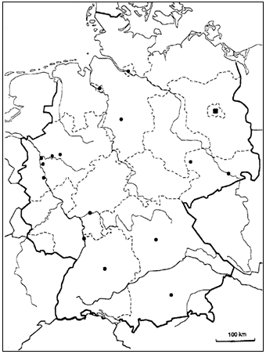
I - LA PRESENTATION DU SUJET
L'Allemagne fait partie des trois puissances économiques mondiales. C'est de l'organisation de son territoire, réunifié il y a désormais un peu plus de dix ans, qu'il était question aujourd'hui.
Votre croquis devait permettre de mettre en évidence les différentes dynamiques au sein même du territoire allemand tout en soulignant les éléments structurants.
Le croquis devait répondre à des questions telles :
• Quels éléments (humains, économiques, naturels ...) organisent l'Allemagne ?
• Quelles transformations récentes l'espace allemand a-t-il subi ?
• Quels sont les contrastes majeurs de cet espace ?
• Quelles en sont les régions motrices ?
• Quels déséquilibres spatiaux perdurent ?
Pour répondre à ces interrogations, nous vous suggérons la légende suivante :
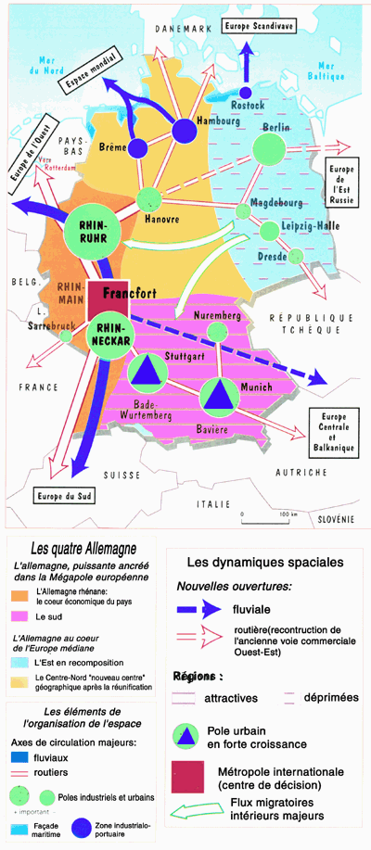
II - LES CONTRAINTES ESSENTIELLES
A - QUATRE ALLEMAGNE :
1 - L'Allemagne rhénane, cœur économique du pays
2 - Le Sud
(1) + (2) = La puissance allemande ancrée dans la mégalopole européenne
3 - L'Est en recomposition
4 - Le Centre-Nord, "nouveau centre géographique" après le réunification
(3) + (4) = L'Allemagne au cœur de l'Europe médiane
B - LES ELEMENTS DE L'ORGANISATION DE L'ESPACE
• Axes de circulation majeurs : fluviaux et routiers
• Pôles industriels et urbains
• Façade maritime et zones industrialo portuaires
C - LES DYNAMIQUES SPATIALES
• De nouvelles "ouvertures" : fluviales et routières
• Régions attractives, régions déprimées
• Pôle urbain en forte croissance
• Métropole internationale (centre de décision)
• Flux migratoires internes
CONCLUSION
• Le choix des figurés devait réserver les couleurs "chaudes" (orange, jaune) aux espaces dynamiques. Les couleurs froides aux zones de moindre croissance.
• Les agglomérations étaient représentées par des cercles proportionnels à leur population. Un "+" désignait celles dont la croissance était particulièrement forte.
• Les flux pouvaient traditionnellement figurer sous forme de flèches.
• Les axes reliaient lisiblement les différents pôles urbains.
• La lisibilité et la hiérarchie de la légende étaient importantes pour la réussite du croquis.

